**MENS & NATUUR**

**KEUZEOPDRACHT TECHNISCH ONTWERPEN**

HET ONTWERPEN VAN EEN ANTI-ZAKKENROLLERTAS

# Inhoud

Inhoud 2

Wat is de opdracht? 3

Wat verwacht de opdrachtgever van jullie? 4

De kwaliteitseisen 4

De afspraken 4

Afspraak 1 4

Afspraak 2 4

Afspraak 3 5

De prijsafspraak 5

# Wat is de opdracht?

Keer kast is het hoofd van de afdeling productontwikkeling van de tassenfabrikant hi-di-hi.

Hij wil met zijn afdeling een tas ontwerpen voor reizigers van citytrips.

Kees Kast is op zoek naar een heel bijzonder en uniek product.

Hij wil een tas hebben die het zakkenrollers lastig maakt om hun slag te slaan.

Jullie werken op de afdeling productontwikkeling als ontwerpers. Kees Kast geeft jullie daarom de opdracht deze nieuwe tas te ontwerpen. Hij wil van jullie ook een bijbehorende uitlegposter die bij de tas hoort.



# http://www.nuffic.nl/nederlandse-organisaties/images/bologna/kwaliteitsstempel.jpg/image_carrouselWat verwacht de opdrachtgever van jullie?

## De kwaliteitseisen

Kees Kast stelt de onderstaande kwaliteitseisen bij jullie ontwerp.

**Over de tas:**

* In de tas passen de waardevolle spullen ; **paspoort, portemonnee, mobiele telefoon en sleutels**
* De tas moet zo te dragen zijn dat een zakkenroller er moeilijk bij kan komen.
* De tas is zakkenrollerveilig door dat er in het ontwerp veiligheidsmaatregelen zijn “ingebouwd”

**Over de poster:**

* Deze laat duidelijk zien hoe de tas te gebruiken is
* De poster kan in de winkel gebruikt worden als reclameposter

## De afspraken

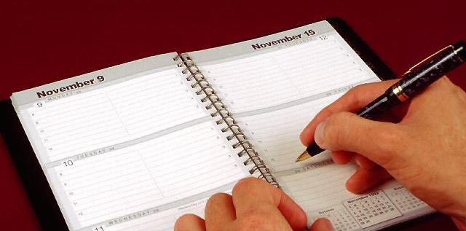

Kees Kast wil drie afspraken met jullie maken.

### Afspraak 1

Kees Kast wil dat jullie eerst een gesprek met hem hebben over de kwaliteitseisen.

Tijdens dit gesprek spreken jullie ook af wanneer afspraak 2 en 3 zullen zijn.

### Afspraak 2

Tijdens deze afspraak laten jullie de ontwerptekeningen zien van de tas en de poster.

Ook wil hij dan weten welke materialen jullie gaan gebruiken.

Jullie laten ook zien hoe jullie ontwerpen voldoen aan de kwaliteitseisen.

### Afspraak 3

Als allerlaatste wil hij een afspraak waarbij jullie een prototype van de tas en de poster presenteren.

Aan het eind van deze afspraak beslist Kees Kast of hij het ontwerp van jullie wilt kopen.

### De prijsafspraak

Als het prototype van de tas en poster aan alle eisen voldoet en jullie je aan de afspraken houden, betaalt Kees Kast jullie 1000 euro.

Dat is een tien op jullie rapport.

Anders gaat de prijs omlaag.

